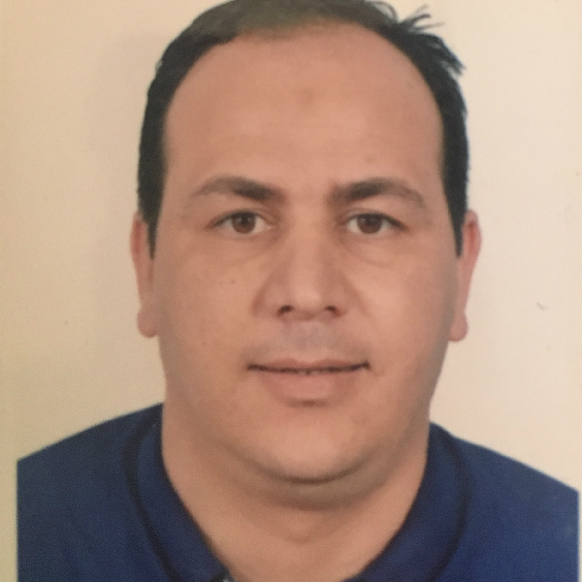 SEMRI SALIM
Cité Ben CHAOUA Né le : 19 juin 1980 à Oran
KHRAICIA DRARIA Marié
16091 Alger Algérie Titulaire du permis B
Tel : +213 770 434 988
E-mail : samrisalim@Gmail.com
FORMATIONS ET DIPLOMES
2003/2004 : Stage de perfectionnement aux outils informatique -CC Oran Algérie
(3 fois par semaine 9 mois)
1999/2003 : Licence en Sciences De Gestion, Option Management- Université d’Alger
Sujet de mémoire :(le rôle de la promotion dans la stratégie marketing)
2001/2003 : Spécialisation Management
2000/2001 : Formation d’anglais- école supérieur d’informatique et de langues
(Royal computer) (6 heurs par semaine 9 mois)
1999/2001 : Tronc commun gestion
1998/1999 : Baccalauréat S- sciences de la nature et de la vie –mention passable
EXPERIENCES PROFESSIONNELLES
2008 /2017 : Inspecteur réseau, KIA MOTORS ALGERIE Hussein Dey - Alger
-charger du développement des ventes.
-négociation et suivi de business plans des agents agréés.
-inspection des structures et control des activités des distributeurs (territoire national)
2005/2008 : Gestionnaire d’unité de fabrication des glaces et boissons aromatisées
Oum el bouaghi
-suivi de processus de production
- responsable d’un groupe de 4 employés
2003/2005 : Gérant commercial SARL SEMRI IMPORT/EXPORT84 rue Med Boudiaf Oran
-gestion de stock, suivi des commandes, factures
- commercialisation, vente
2002/2003 : Stage de six mois a la direction commerciale SARL WAFA FAILE Fabrication
De papier hygiénique 132 Z.I CHERAGA Alger
-suivi des étapes de commercialisation
-étude de comportement des consommateurs
2001/2002 : Secrétaire commercial EURL OUTROUNE IMPORTATION 28 Cite 63 logements
Es senia Oran.
Divers
Langue : Arabe : parlé, lire et écrit
Français : parlé, lire et écrit
Anglais : parlé, lire, niveau 5/12 préparation Tofel
Informatique : diplôme en bureautique Microsoft office (Word Excel, Access,). Aptitude à travailler sur des logiciels de gestion.

